PENDOLO SEMPLICE

16 Ottobre 2016

Lorenzo Cavuoti
Alice Longhena
Paolo Cavarra

Lo scopo dell’esperienza è studiare il periodo di un pendolo semplice variando la lunghezza del filo, l’ampiezza di oscillazione e la massa appesa.

Cenni teorici
Dalla teoria sappiamo che il periodo di un pendolo segue la legge

Dalla formula notiamo che il periodo non dipende dalla massa ma soltanto dalla lunghezza del filo e dall’angolo θ, anche se quest’ultima dipendenza si annulla nell’ordine delle piccole oscillazioni.
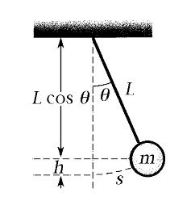

Materiale a disposizione
3 solidi regolari di massa diversa, dotati di gancio.
Cronometro (risoluzione 0.01s).
Bilancia di precisione (risoluzione 0.001g).
Metro a nastro (risoluzione 1mm).

Misure effettuate
Abbiamo misurato la massa e l’altezza di ogni pesetto, in modo da calcolare il centro di massa.
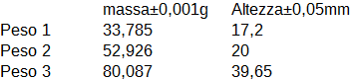

Successivamente abbiamo misurato il periodo del pendolo al variare della massa mantenendo costanti θ e lo.

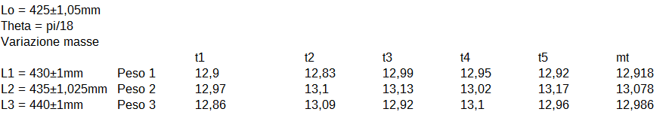
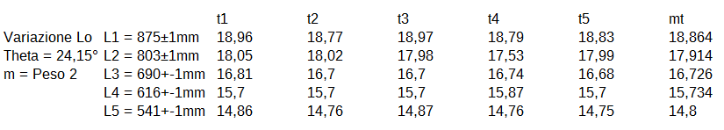
Poi abbiamo fatto variare lo e tenuto costante la massa e θ.

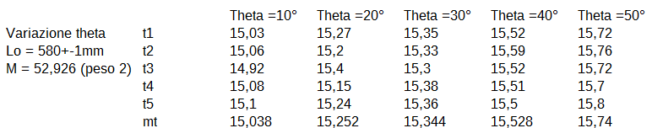
Infine abbiamo fatto variare θ e tenuto costante lo e la massa, cosi’ da osservare il comportamento quadratico del periodo.

Analisi dati
Abbiamo realizzato un grafico della media di 10 periodi in funzione della massa appesa al filo associando ad ogni misura un incertezza corrispondente alla deviazione standard e abbiamo il coefficiente angolare della retta risultante col metodo dei minimi quadrati

Successivamente abbiamo realizzato un altro grafico della media di 10 periodi elevati al quadrato al variare della lunghezza del filo. Come nel caso precedente la relazione risulta lineare e, utilizzando il metodo dei minimi quadrati abbiamo calcolato il coefficiente angolare della retta

Infine abbiamo realizzato un grafico della media di 10 periodi al variare di θ, con θ compreso tra 10° e 50°, abbiamo confrontato l’errore sul tempo relativo a 10° (0,0031 s) con il valore della funzione al secondo ordine calcolato sempre in 10° (0,0029 s). Si osserva allora un comportamento quadratico del periodo già dai 10°.

Conclusioni
Come previsto dalla teoria il periodo di un pendolo non dipende dalla massa (vedi grafico). Inoltre abbiamo verificato che il periodo dipende dalla lunghezza secondo una legge lineare e abbiamo stimato il coefficiente angolare della retta che corrisponde al valore aspettato di .
Infine variando l’ampiezza abbiamo constatato nel grafico il comportamento quadratico del periodo del pendolo, i termini successivi non si riescono a cogliere in quanto molto minori dell’errore associato alla misura del periodo. La teoria prevede anche un intervallo di isocronia ma il fenomeno non si verifica nel nostro range di angoli.

